**《铁岭红理石材有限公司矿山地质环境保护与土地复垦方案》**

评审意见书

铁自事评（地）字[2024]003号

铁岭市自然资源事务服务中心

2024年8月2日

**《铁岭红理石材有限公司矿山地质环境保护与土地复垦方案》的评审意见**

2024年7月12—18日，铁岭市自然资源事务服务中心组织有关专家（名单附后），对中国建筑材料工业地质勘查中心辽宁总队编制的《铁岭红理石材有限公司矿山地质环境保护与土地复垦方案》（以下简称《方案》）进行了函审。专家组认真审阅了《方案》、附图和相关附件，提出了修改意见，针对专家提出的修改意见，编制单位对《方案》进行了补充完善，经过认真评议，形成评审意见如下：

1.《方案》格式符合《辽宁省矿山地质环境恢复治理与土地复垦方案编制技术要求（试行）》的要求。

2.编制依据充分，评估区范围确定合理，评估精度级别划分准确。

3.开采矿种为饰面用石料（大理岩）矿山未来开采方式露天开采，矿山基本情况介绍符合实际。

4.矿山地质环境影响与土地损毁评估基本合理。

5.矿山地质环境保护与土地复垦可行性分析合理。

6.矿山地质环境保护与土地复垦工程措施基本可行。

7.工程部署可行，经费估算和进度安排基本合理，保障措施完善，公众参与过程完整。

8.附图和附件比较规范。

综上，专家组一致意见，《方案》编制符合《辽宁省矿山地质环境恢复治理与土地复垦方案编制技术要求（试行）》,通过评审。

主审专家：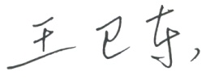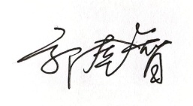

2024年8月1日

